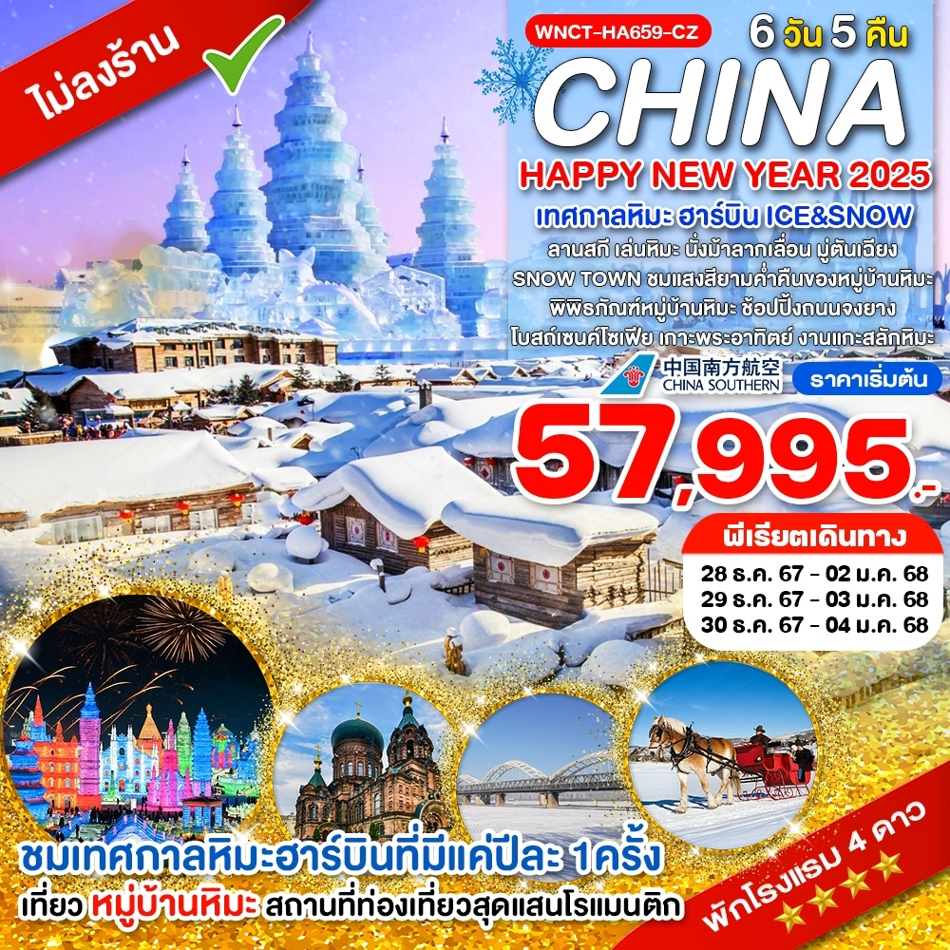

**[Habin659] : ฮาร์บิ้น เทศกาลแกะสลักน้ำแข็ง หมู่บ้านหิมะ THE SNOW TOWN**

**DREAM HOME - ICE AND SNOW - สกีหิมะ Yabuli - เกาะพระอาทิตย์**

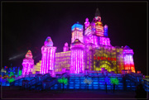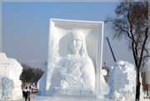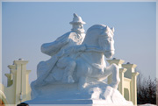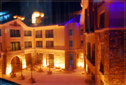

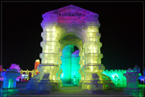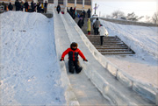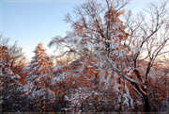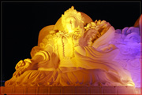

|  |  |  |  |
| --- | --- | --- | --- |
| **Days** | **รายการทัวร์** | **อาหาร** | **Hotel** |
| **1** | **สนามบินสุวรรณภูมิ - กวางเจา CZ362 (08.40-12.20)**  **กวางเจา - ฮาร์บิ้น CZ6262 (16.20-20.40)** | **-/-/-** | **ฮาร์บิ้น 4 ดาว** |
| **2** | **ฮาร์บิ้น แวะซื้ออุปกรณ์กันหนาว – หย่าปู้ลี่ ชมลานสกี เล่นหิมะ นั่งม้าลากเลื่อน - มู่ตันเจียง** | **B/L/D** | **มู่ตันเจียง 4 ดาว** |
| **3** | **มู่ตันเจียง - หมู่บ้านหิมะ SNOW TOWN – เขาป้างฉุย - DREAM HOME - ชมแสงสียามค่ำคืนของหมู่บ้านหิมะ(เสวี่ยเซียงเยี่ยจิ่ง)** | **B/L/D** | **หมู่บ้านหิมะ 4 ดาว** |
| **4** | **SNOW TOWN – พิพิธภัณฑ์หมู่บ้านหิมะ – ไปรษณีย์หมู่บ้านหิมะ –**  **ฮาร์บิน - ช้อปปิ้งถนนจงยาง** | **B/L/D** | **ฮาร์บิ้น 4 ดาว** |
| **5** | **ตุ๊กตาหิมะยักษ์ – โบสถ์เซนต์โซเฟีย – สะพานปิงโจว – เกาะพระอาทิตย์ – งานแกะสลักหิมะ - งานแกะสลักน้ำแข็ง** | **B/L/D** | **ฮาร์บิ้น 4 ดาว** |
| **6** | **ฮาร์บิน - กวางเจา CZ5302 (12.00-17.05)**  **กวางเจา - สนามบินสุวรรณภูมิ CZ361 (19.55-21.50)** | **B/-/-** |  |

**• ทัวร์ไม่ลงร้าน**

**• ชม นิทรรศการและศิลปะแกะสลักหิมะประจำปี ที่เกาะพระอาทิตย์**

**• เที่ยว หมู่บ้านหิมะ “CHINA SNOW TOWN” สถานที่ท่องเที่ยวสุดแสนโรแมนติก**

**• เที่ยว หย่าปู้ลี่ สนุกสนานกับกิจกรรมบนลานสกี เล่นหิมะ นั่งม้าลากเลื่อน**

**• ขึ้นระเบียงชมวิว เขาป้างฉุย ชมทิวทัศน์อันงดงามของหมู่บ้านเห็ดหิมะ  
• ช้อปปิ้ง ถนนจงยาง ถนนเก่าแก่ที่มีสถาปัตยกรรมสไตล์ยุโรปตลอดสองฟากถนน**

**• ชม งานเทศกาลน้ำแข็งแกะสลัก ICE & SNOW FESTIVAL สัมผัสความงดงามของโคมไฟน้ำแข็งยามค่ำคืน**

**• อาหารดี - โรงแรมระดับ 4 ดาว – บิน CHINA SOUTHERN AIRLINE (CZ) นั่งสบาย บริการอาหารและเครื่องดื่ม**

**• ทัวร์ไม่ลงร้านช้อป ร้านยา มีเวลาเที่ยวเต็มที่ - ไม่มีขาย Option เพิ่ม**

|  |  |  |  |
| --- | --- | --- | --- |
| **• โปรแกรมและกำหนดวันเดินทาง** | | | |
| **วันเดินทาง** | **ผู้ใหญ่ (ไม่มีราคาเด็ก)** | **พักเดี่ยวเพิ่ม** | **หมายเหตุ** |
| **28 ธันวาคม - 2 มกราคม 2568** | **57,995.-** | **11,000.-** |  |
| **29 ธันวาคม - 3 มกราคม 2568** | **57,995.-** | **11,000.-** |  |
| **30 ธันวาคม - 4 มกราคม 2568** | **57,995.-** | **11,000.-** |  |

**วันแรก : สนามบินสุวรรณภูมิ – กวางเจา – ฮาร์บิ้น**

**05.30 น.** พร้อมกันที่ **ท่าอากาศยานสุวรรณภูมิ** ชั้น 4 ประตู 9 บริเวณ ISLAND-U สายการบิน **CHINA SOUTHERN** **AIRLINE (CZ)** โดยมีเจ้าหน้าที่จากทางบริษัทฯ คอยต้อนรับและอำนวยความสะดวก

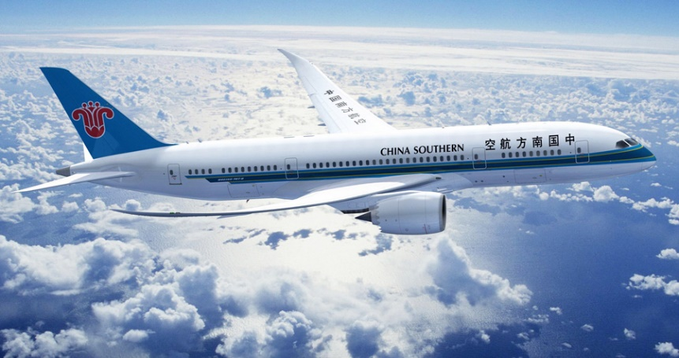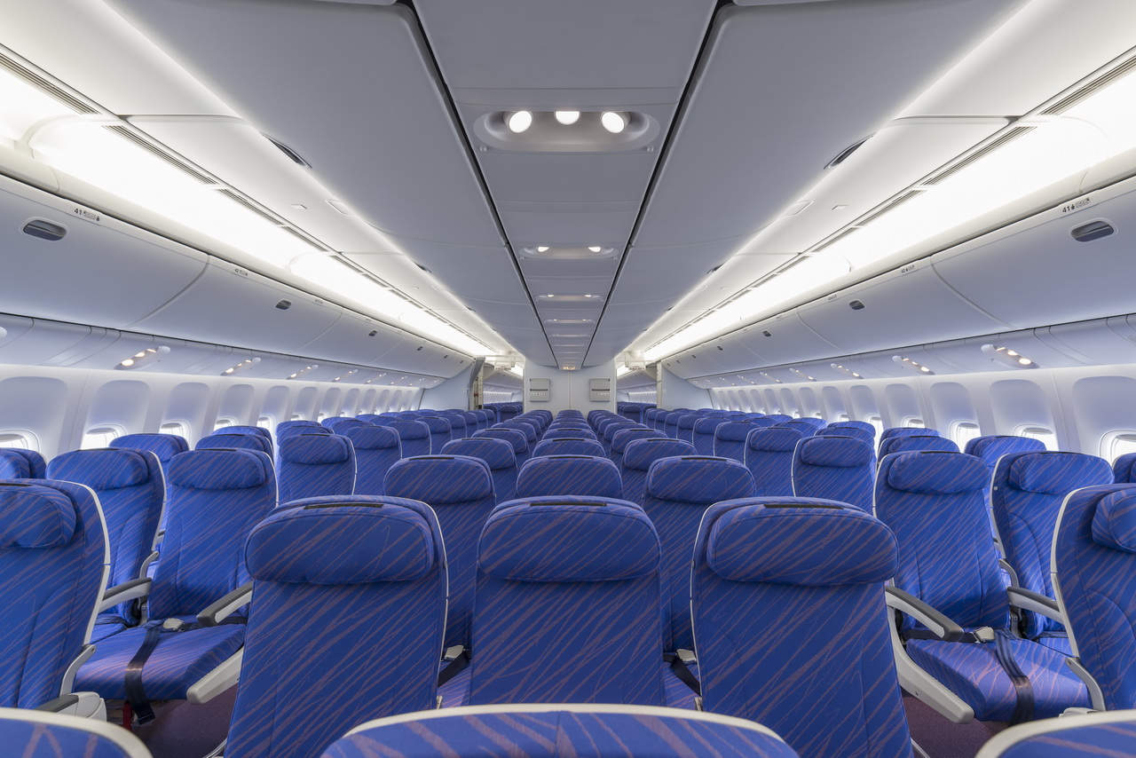

**08.40 น.** ออกเดินทางสู่ **เมืองกวางเจา** โดยเที่ยวบินที่ **CZ362 (มีบริการอาหารและเครื่องดื่มบนเครื่อง)**

**12.20 น.** ถึง **สนามบินไป่หวิน เมืองกวางเจา** เมืองหลวงของมณฑลกวางตุ้ง (เวลาที่จีนเร็วกว่าประเทศไทย 1 ชั่วโมง) หลังผ่านพิธีการตรวจคนเข้าเมืองแล้ว...**รอต่อเครื่องเพื่อเดินทางไป เมืองฮาร์บิ้น**

**16.20 น.** ออกเดินทางสู่ **เมืองฮาร์บิ้น** โดยเที่ยวบินที่ **CZ6262 (มีบริการอาหารและเครื่องดื่มบนเครื่อง)**

**20.40 น.** ถึง **ท่าอากาศยานเมืองฮาร์บิ้น** เมืองหลวงของมณฑลเฮยหลงเจียง ตั้งอยู่ทางทิศตะวันออกเฉียงเหนือสุดของประเทศจีน มีพรมแดนติดชายแดนรัสเซีย มีช่วงฤดูหนาวมากกว่าฤดูร้อนและเลื่องชื่อในฐานะเป็นเมืองน้ำแข็งของประเทศจีน มีการจัดเทศกาลฤดูหนาว การแข่งขันแกะสลักน้ำแข็ง

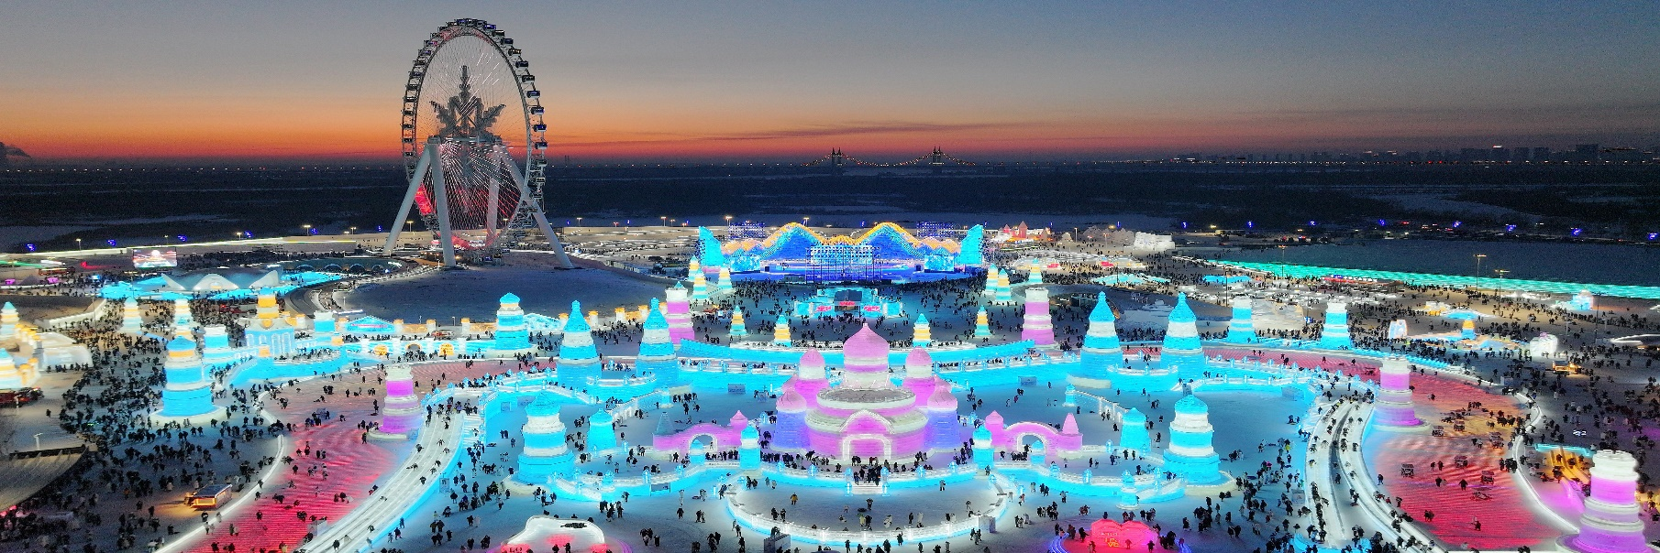นำท่านเข้าที่**พัก Holiday Inn Express Hotel หรือเทียบเท่าระดับ 4 ดาว**

**วันที่สอง : ฮาร์บิ้น พาไปซื้ออุปกรณ์กันหนาว - หย่าปู้ลี่ ลานสกี เล่นหิมะ นั่งม้าลากเลื่อน – มู่ตันเจียง**

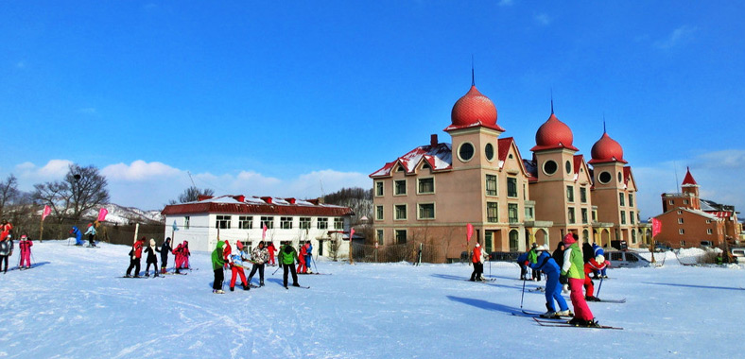**07.00 น. บริการอาหารเช้าที่โรงแรม (1)**   
นำท่านไป **ซื้อเสื้อผ้าและอุปกรณ์กันหนาว** ก่อนออกเดินทางสู่ **ลานสกีหิมะเมืองหย่าปู้ลี่** ชมวิวทิวทัศน์ที่ปกคลุมด้วยหิมะและน้ำแข็งตลอดเส้นทาง

**12.00 น. บริการอาหารกลางวันที่ภัตตาคาร (2)**   
จากนั้นให้ท่านได้สนุกสนานกับกิจกรรม **นั่งม้าลากเลื่อน (คนละ 1 รอบ)** เป็นการเล่นสกีอีกแบบที่สนุกสนานมาก **(นั่งได้ 4-5 ท่านต่อ 1 คัน)** อิสระให้ท่านถ่ายรูปวิวหิมะสวยๆของลานสกีหิมะหย่าปู้ลี่ ก่อนออกเดินทางสู่ **เมืองมู่ตันเจียง**

**19.00 น. บริการอาหารเย็นที่ภัตตาคาร (3)**   
นำท่านเข้าพัก **Hua Yu Zhi Hui Hotel หรือเทียบเท่าระดับ 4 ดาว**

**วันที่สาม : มู่ตันเจียง – หมู่บ้านหิมะ SNOW TOWN – เขาป้างฉุย - DREAM HOME – ชมแสงสีถนนแส่ยุ่น**

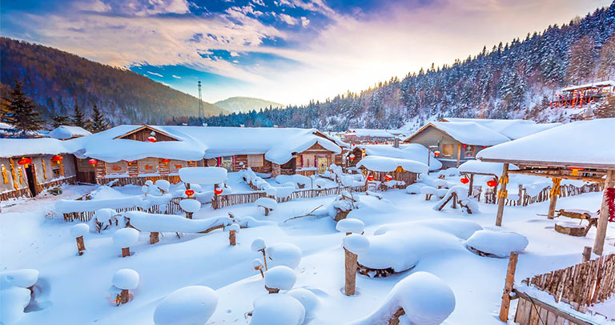**07.00 น. บริการอาหารเช้าที่โรงแรม (4)**   
นำท่านเดินทางสู่ **หมู่บ้านหิมะ “CHINA SNOW TOWN”** เป็นหมู่บ้านที่มีหิมะปกคลุมขาวโพลนในช่วงหน้าหนาวหนาถึง 1 เมตร เป็นสถานที่ที่มีวิวทิวทัศน์สวยงาม เป็นหมู่บ้านที่บ้านแต่ละหลังสร้างคล้ายๆกัน **(ใช้เวลาประมาณ 3 ชั่วโมง)** ระหว่างทางผ่านชมทิวทัศน์ที่ขาวโพลนไปด้วยหิมะ

**12.00 น. บริการอาหารกลางวันที่ภัตตาคาร (5)**

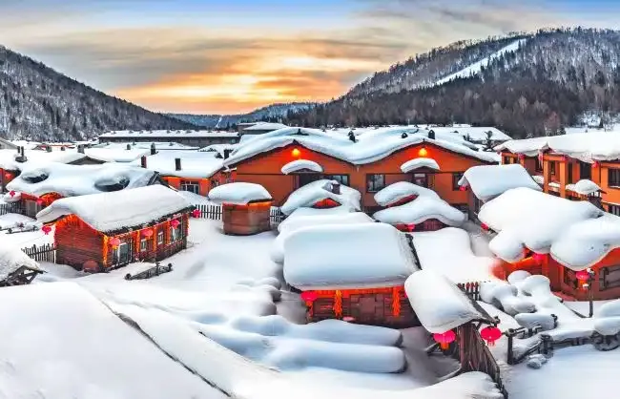นำท่านขึ้น **เขาป้างฉุย** ที่อยู่ในบริเวณหมู่บ้านหิมะ เดินขึ้นจุดชมทิวทัศน์ **ถนนระเบียงหิมะ** ทางเดินเป็นถนนสร้างด้วยไม้เป็นขั้นบันไดมีความยาว 3,200 เมตร เพื่อชมวิวมุมสูงของหมู่บ้านหิมะและถือเป็นจุดถ่ายรูปที่สวยที่สุดของหมู่บ้านหิมะ จากนั้นนำท่านชม **SNOW TOWN** ให้ท่านชม **จุดเช็คอิน THE CHINA SNOW TOWN** และชม **DREAM HOME** สถานที่ท่องเที่ยวที่มีชื่อเสียง ซึ่งเป็นที่ถ่ายทำหนัง ละครและรายการต่างๆที่มีความงดงามมาก ที่นี่ท่านสามารถเห็นความหลากหลายของ "บ้านเห็ดหิมะ" ที่สวยงาม เป็นบ้านเล็กๆที่ติดกันความสูงเท่ากันหมด ตอนหิมะลงบนหลังคา ดูเหมือนดอกเห็ด จึงตั้งชื่อเห็ดหิมะ เป็นรูปทรงธรรมชาติของประติมากรรมหิมะ ณ ที่นี้ท่านสามารถชมความสวยงามของหมู่บ้าน ซึ่งเป็นหิมะที่ขาวและสะอาดที่สุด ถือว่าเป็นจุดเด่นที่สุดของหมู่บ้านแห่งนี้เลยทีเดียว **(รวมค่าเข้าชมใน DREAM HOME)**

**19.00 น. บริการอาหารเย็นที่ภัตตาคาร (6)**   
นำท่านเดินเล่นชมแสงสียามค่ำคืนบนถนนสายหลักเพียงแห่งเดียวของหมู่บ้านหิมะ(Xue Xiang Ye Jing) ระยะทาง 500 เมตร ที่เต็มไปด้วยความหลากหลายของสินค้าท้องถิ่น ขนม ผลไม้แช่แข็ง และร้านอาหารต่างๆ อิสระให้ท่านได้ชมบรรยากาศอันสวยงาม และถ่ายรูปเก็บไว้เป็นที่ระลึก  
นำท่านเข้า**พัก Xue Xiang Homestay ในหมู่บ้านหิมะ หรือเทียบเท่า**

**หมายเหตุ 1.หมู่บ้านหิมะ รถบัสไม่สามารถเข้าไปในหมู่บ้านได้และที่พักก็ไม่มีบริการพนักงานยกกระเป๋า ลูกค้าต้องหิ้วกระเป๋าไปเอง ดังนั้นลูกค้าควรมีกระเป๋าใบเล็กไปด้วย 1 ใบ**

**2.กรุณาจัดเตรียมเสื้อผ้าและของใช้ส่วนตัว เช่น ผ้าเช็ดตัว แปรงสีฟัน ยาสีฟัน แชมพู หมวกอาบน้ำ ใส่กระเป๋าใบเล็กเพื่อไปพักในหมู่บ้านหิมะ 1 คืน**

**3.ที่พักภายในหมู่บ้านหิมะจะไม่มีห้อง 3 เตียง กรณีที่เดินทางด้วยกัน 3 ท่าน จะต้องแยกไปพักห้องเดี่ยว ซึ่งมีค่าใช้จ่ายเพิ่ม**

**วันที่สี่ : SNOW TOWN – พิพิธภัณฑ์หมู่บ้านหิมะ - ไปรษณีย์หมู่บ้านหิมะ – ฮาร์บิ้น - ช้อปปิ้งถนนจงยาง**

**07.00 น. บริการอาหารเช้าที่โรงแรม (7)**

นำท่านชม **พิพิธภัณฑ์หมู่บ้านหิมะ** เป็นพิพิธภัณฑ์ที่จัดแสดงภาพถ่ายและเรื่องราวของเมืองหิมะ รวมทั้งเป็นสถานที่ศิลปะน้ำแข็งและหิมะในร่มที่ใหญ่ที่สุดในโลก ภายในห้องจัดแสดงวัสดุจากน้ำแข็งธรรมชาติและหิมะเทียม จากนั้นนำท่านชม **ไปรษณีย์หมู่บ้านหิมะ** ที่ทำการไปรษณีย์ในเทพนิยายที่มีเอกลักษณ์ที่สุดของจีน มีการทำงานปกติและเป็นจุดเช็คอินต้อนรับนักท่องเที่ยวผู้มาเยือน มีมุมถ่ายรูปสวยๆมากมายถ่ายภาพ

**12.00 น. บริการอาหารกลางวันที่ภัตตาคาร (8)**   
นำท่านเดินทางกลับ**เมืองฮาร์บิ้น (ระยะทาง 310 ก.ม. ใช้เวลาเดินทางประมาณ 4 ชั่วโมง)** นำท่านเดินเล่นบน **ถนนจงยาง** ถนนที่ปูด้วยหินสีเขียวอ่อนทั้งสาย เป็นถนนย่านธุรกิจและการค้าที่ขึ้นชื่อของเมืองฮาร์บิ้น มีความยาว 1.4 ก.ม. สองฝั่งถนนเป็นอาคารสถาปัตยกรรมแบบยุโรป มีอาคารบ้านเรือนสไตล์ยุโรปมากถึง 71 แห่งซึ่งส่วนใหญ่สร้างขึ้นระหว่างปี 1903 ถึง ปี 1927 มีร้านค้าเล็กๆ แบบรัสเซีย ให้ท่านได้ **ช้อปปิ้ง** ของฝากกลับบ้าน

**19.00 น. บริการอาหารเย็นที่ภัตตาคาร (9)** **พิเศษ เมนูสุกี้หม้อไฟตงเป่ย**   
นำท่านเข้า **(พัก Holiday Inn Express Hotel หรือระดับ 4 ดาว)**

**วันที่ห้า : ตุ๊กตาหิมะยักษ์ – โบสถ์เซนต์โซเฟีย – เกาะพระอาทิตย์ - เทศกาลโคมไฟน้ำแข็งแกะสลัก**

**07.00 น. บริการอาหารเช้าที่โรงแรม (10)**

นำท่านชม **รูปปั้นตุ๊กตาหิมะยักษ์** ตุ๊กตาหิมะยักษ์ที่มีความสูงกว่า 15 เมตร จากนั้นนำชม **โบสถ์เซนต์โซเฟีย** (ถ่ายรูปจากด้านนอก) เป็น 1 ในโบสถ์คริสต์ 17 แห่ง ซึ่งแสดงถึงวัฒนธรรมรัสเซียที่ได้เข้ามามีอิทธิพลในฮาร์บิ้น โบสถ์โซเฟียเป็นโบสถ์นิกายออร์โธด็อกซ์ ที่สร้างขึ้นในปี ค.ศ 1907 ซึ่งแสดงถึงวัฒนธรรมรัสเซียที่ได้เข้ามามีอิทธิพลในฮาร์บิ้น จากนั้นนำชม **แม่น้ำซงฮัวเจียง** แม่น้ำสายใหญ่ที่สุดของมณฑลเฮยหลงเจียงที่ไหลผ่านกลางเมืองฮาร์บิ้น ชมวิวทิวทัศน์ของแม่น้ำที่เป็นน้ำแข็ง ชม **สะพานเหล็กปิ่นโจว** เป็นสะพานใช้ในการขนส่งข้ามแม่น้ำซงฮัวเจียง มีการวางกระจกไว้ริมทางเดินทั้งสองข้าง ให้ความรู้สึกราวกับการเดินบนสะพานแก้ว

**12.00 น. บริการอาหารกลางวันที่ภัตตาคาร (11) พิเศษ buffet BBQ+HOTPOT**

นำท่านเดินทางสู่ **ไท่หยางเต่า (เกาะพระอาทิตย์)** เกาะขนาดใหญ่ซึ่งตั้งอยู่ทางตอนเหนือของแม่น้ำซงฮัวเจียง ในช่วงฤดูหนาวเกาะแห่งนี้จะถูกปกคลุมด้วยหิมะ จึงกลายเป็นสถานที่พักผ่อนหย่อนใจเหมาะกับกิจกรรมหลากหลายชนิดบนลานน้ำแข็ง อาทิเช่น สเก็ตน้ำแข็ง, เลื่อนหิมะ, และเข้าชม **นิทรรศการศิลปะการแกะสลักหิมะฮาร์บิ้น** สถานที่จัดแสดงการแกะสลักหิมะที่ใหญ่ที่สุดและโด่งดังไปทั่วโลก

**18.00 น. บริการอาหารที่ภัตตาคาร (12) พิเศษ อาหารกวางตุ้ง**

นำท่านเข้าชม **งานเทศกาลแกะสลักน้ำแข็งที่ใหญ่ที่สุดในฮาร์บิ้น “ปิงเสวี่ยต้าซื่อเจี้ย” ICE & SNOW FESTIVAL** ชมความงามของโคมไฟน้ำแข็งยามค่ำคืน สัมผัสอากาศที่หนาวเย็นติดลบกว่ายี่สิบองศา ชมน้ำแข็งแกะสลักที่ตัดมาจากก้อนน้ำแข็งขนาดใหญ่ในแม่น้ำซงฮั่วเจียง ชิ้นงานขนาดเล็กมีขนาดเท่าถ้วยตะไล ไปจนถึงขนาดใหญ่เท่าตึกหลายชั้นอย่าง กำแพงเมืองจีน หอฟ้า ปราสาทราชวัง สวนหิมะ ฯลฯ

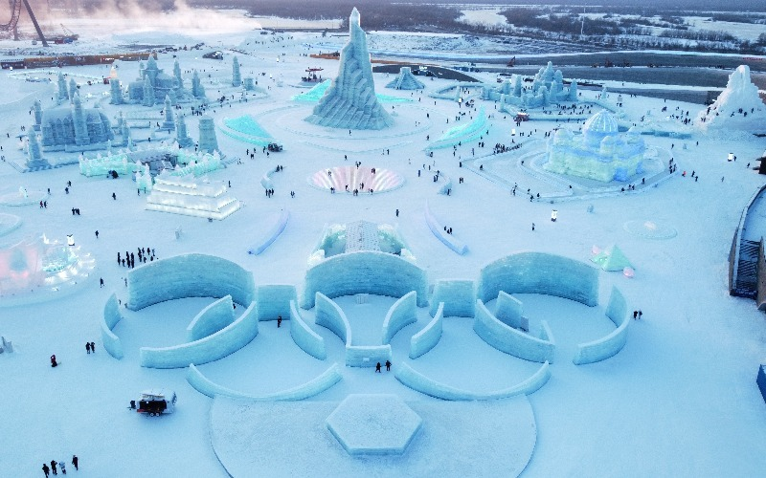**นำท่านเข้าที่พัก Holiday Inn Express Hotel หรือระดับ 4 ดาว**

**วันที่หก : ฮาร์บิน – กวางเจา – สนามบินสุวรรณภูมิ**

**07.00 น. บริการอาหารเช้าที่โรงแรม (13)**   
จากนั้นอิสระให้ท่านซื้อของฝาก จนได้เวลาอันสมควรออกเดินทางสู่ **สนามบินฮาร์บิ้น**

**12.00 น.** ออกเดินทางสู่ **เมืองกวางเจา** โดยสายการบิน **CHINA SOUTHERN AIRLINE** เที่ยวบินที่ **CZ5302 (มีบริการอาหารและเครื่องดื่มบนเครื่อง)**

**17.05 น.** ถึง **สนามบินไป่หวิน เมืองกวางเจา** รอต่อเครื่องเพื่อเดินทางกลับสนามบินสุวรรณภูมิ

**19.55 น.** ออกเดินทางสู่ **กรุงทพฯ** โดยสายการบิน **CHINA SOUTHERN AIRLINE** เที่ยวบินที่ **CZ361 (มีบริการอาหารและเครื่องดื่มบนเครื่อง)**

**21.50 น.** เดินทางกลับถึง **ท่าอากาศยานสุวรรณภูมิ** โดยสวัสดิภาพ

**-------------------------------------------------------------------------------------------------------------------------------------------------------------------------------------------------------------------------------------------------------------------------------------------------------**

**บริษัทขอสงวนสิทธิ์ : รายการทัวร์สามารถเปลี่ยนแปลงได้ตามความเหมาะสม เนื่องจากสภาวะอากาศ, การเมือง, สายการบิน เป็นต้น โดยมิต้องแจ้งให้ทราบล่วงหน้า จึงขอสงวนสิทธิ์ในการปรับเปลี่ยนเวลาท่องเที่ยวตามสถานที่ในโปรแกรมการเดินทาง**

**\*\*สำคัญ**สำเนาหน้าพาสปอร์ตผู้เดินทาง (จะต้องมีอายุเหลือมากกว่า 6 เดือน หรือ 180 วัน ก่อนหมดอายุนับจากวันเดินทางไป-กลับ) **กรุณาตรวจสอบก่อนส่งให้บริษัทมิฉะนั้นทางบริษัทจะไม่รับผิดชอบกรณีพาสปอร์ตหมดอายุ ** กรุณาส่งพร้อมพร้อมหลักฐานการโอนเงินมัดจำ**

**เงื่อนไขการให้บริการ**

1. กรุณาทําการจองล่วงหน้าก่อนเดินทางอย่างน้อย 45 วัน พร้อมชําระเงินมัดจํา **ท่านละ 20,000 บาท/ท่าน** และชําระส่วนที่เหลือ 30 วัน ก่อนการเดินทาง กรณีวันเดินทางน้อยกว่า 30 วัน หรือ ราคาทัวร์พิเศษต้องชําระค่าทัวร์เต็มจํานวน 100% เท่านั้น
2. คณะผู้เดินทางจำนวน **25 ท่านขึ้นไปจึงออกเดินทาง** ในกรณีที่มีผู้เดินทางไม่ถึง 25 ท่าน ขอสงวนสิทธิ์เลื่อนวันเดินทาง หรือ ยกเลิกการเดินทาง โดยทางบริษัทจะแจ้งให้ท่านทราบล่วงหน้า 10 วันก่อนการเดินทาง
3. กรณีเลื่อน หรือยกเลิกการออกเดินทาง โดยทางบริษัทจะทำการแจ้งให้ท่านทราบล่วงหน้าก่อนการเดินทาง 15 วัน

หรือขอสงวนสิทธิในการปรับราคาค่าบริการเพิ่ม กรณีที่มีผู้เดินทางไม่ถึงตามจํานวนที่กําหนด ทางบริษัทฯ ขอสงวนสิทธิ์ในการเลื่อนการเดินทาง หรือเปลี่ยนแปลงอัตราค่าบริการ (ปรับราคาเพิ่มขึ้น เพื่อให้คณะได้ออกเดินทาง ตามความต้องการ) โดยทางบริษัทจะทำการแจ้งให้ท่านทราบก่อนล่วงหน้า

1. ท่านที่ต้องออกบัตรโดยสารภายในประเทศ (ตั๋วเครื่องบิน, รถทัวร์, รถไฟ) กรุณาติดต่อเจ้าหน้าที่ของบริษัทฯ ก่อนทุก

ครั้ง มิฉะนั้นทางบริษัทจะไม่รับผิดชอบใดๆ ทั้งสิ้น เนื่องจากสายการบินอาจมีการปรับเปลี่ยนไฟล์ท หรือ เวลาบิน โดยไม่แจ้งให้ทราบล่วงหน้า

1. เงื่อนไขกรมธรรม์เป็นไปตามเงื่อนไขของบริษัทฯประกันเป็นผู้พิจารณา
2. หากมีสถานที่หรือร้านค้าที่ไม่สามารถเปิดให้บริการได้ภายหลัง โปรแกรมอาจมีการเปลี่ยนแปลงได้ตามความเหมาะสม โดยไม่แจ้งให้ทราบล่วงหน้า โดยส่วนนี้ทางบริษัทจะคำนึงถึงประโยชน์ของลูกค้าเป็นสำคัญ หากกรณีที่จำเป็นจะต้องมีค่าใช้จ่ายเพิ่ม ทางบริษัทจะแจ้งให้ทราบล่วงหน้า
3. **กรณีพัก 3 ท่าน/ห้อง ทางโรงแรมจะทำการเสริมเตียงให้เท่านั้น การเสริมเตียงจะขึ้นอยู่กับนโยบายของโรงแรมนั้นๆ (บางโรงแรมใช้เตียง SGL ในการเสริมเตียง บางโรงแรมจะใช้ฟูกในการเสริมเตียง) กรณีที่ห้อง TRP เต็ม ทางบริษัทอาจจะต้องปรับไปนอนห้องพักสำหรับ 1 ท่าน 1 ห้องและสำหรับ 2 ท่าน 1 ห้อง โดยท่านจะต้องชำระค่าห้องพักเดี่ยว**
4. เนื่องจากสภาวะอากาศ จราจร สายการบิน หรือช่วงเทศกาลต่างๆ และตามกฎหมายของประเทศไต้หวัน รถบัสนำเที่ยวสามารถให้บริการวันละ 11 ชั่วโมง โปรแกรมอาจมีการเปลี่ยนแปลงได้ตามความเหมาะสม โดยไม่ต้องแจ้งให้ทราบล่วงหน้า

**อัตราค่าบริการนี้รวม**

1. ค่าบัตรโดยสารโดยเครื่องบิน (ตั๋ว) ไป และ กลับพร้อมคณะ ชั้นประหยัด (ECONOMY CLASS) รวมถึงค่าภาษีสนามบินและค่าภาษีน้ำมันทุกแห่ง กรณีต้องการอัพเกรด UPGRADE ใช้วีลแชร์ (WHEEL CHAIR) หรือ เปลี่ยนแปลงบัตรโดยสาร ไม่ว่าเที่ยวใด เที่ยวหนึ่ง กรุณาติดต่อเจ้าหน้าที่เป็นกรณีพิเศษ ทางบริษัทของสงวนสิทธิ์ในการเรียกเก็บค่าใช้จ่ายตามจริงที่เกิดขึ้นกับผู้เดินทาง
2. **ค่าธรรมเนียมน้ำหนักกระเป๋าสำหรับโหลดใต้ท้องเครื่องไม่เกิน 23 ก.ก.(จำนวน 1 ใบ) และถือขึ้นเครื่องบินได้น้ำหนักไม่เกิน 7 ก.ก.ต่อท่าน (ตามเงื่อนไขของสายการบิน)**
3. ค่ารถรับ-ส่ง นำเที่ยวตลอดทริป
4. ค่าอาหารตามมื้อที่ระบุในรายการ
5. ค่าประกันสุขภาพและอุบัติเหตุ 3,000,000บาท (ผู้เดินทางสำรองจ่ายไปก่อนตามเงื่อนไขกรมธรรม์)
6. ค่าไกด์ ค่าเข้าชม และ ค่ายานพาหนะทุกชนิด ตามที่ระบุไว้ในรายการทัวร์ข้างต้น เจ้าหน้าที่บริษัท ฯ คอยอำนวย ความสะดวกตลอดการเดินทาง
7. ค่าโรงแรมที่พัก ห้องละ 2-3 ท่าน กรณีห้องพักในเมืองที่ระบุไว้ในโปรแกรมมีเทศกาลวันหยุด มีงานแฟร์ต่างๆ บริษัทขอจัดที่พักในเมืองใกล้เคียงแทน

**อัตราค่าบริการนี้ไม่รวม**

1. ค่าวีซ่าสำหรับคนต่างชาติ (คนไทยไม่ใช้วีซ่า)
2. **ค่าทิปไกด์ท้องถิ่นและคนขับรถ ท่านละ 2,000 บาท/ตลอดการเดินทาง/ต่อท่าน (ชำระที่สนามบินในวันเดินทาง)**
3. **ค่าทิปหัวหน้าทัวร์ (ไทย) ไม่ได้รวมอยู่ในค่าทิปไกด์ท้องถิ่นและคนขับรถ(**ทั้งนี้ขึ้นอยู่กับความพึงพอใจของท่าน**)**
4. ค่าใช้จ่ายส่วนตัวนอกเหนือจากรายการที่ระบุ เช่น ค่าทำหนังสือเดินทาง ค่าโทรศัพท์ ค่าโทรศัพท์ทางไกล ค่าอินเตอร์เน็ต ค่าซักรีด มินิบาร์ในห้อง
5. VAT 7% และภาษีหัก ณ ที่จ่าย 3% กรณีต้องการออกใบเสร็จรับเงินในนามบริษัท

**เงื่อนไขการแจ้งยกเลิกการเดินทาง**

**กรณียกเลิก : (จอยกรุ๊ป)**

* ยกเลิกก่อนการเดินทาง 45 วัน บริษัทฯ จะคืนเงินค่ามัดจำให้ทั้งหมด โดยหักค่าใช้จ่ายที่เกิดขึ้นจริง ยกเว้นในกรณีวันหยุดเทศกาล, วันหยุดนักขัตฤกษ์ ยกเลิกก่อนการเดินทาง 60 วัน จะคืนเงินค่ามัดจำให้ทั้งหมด โดยหักค่าใช้จ่ายที่เกิดขึ้นจริง
* ยกเลิกน้อยกว่า 45 วัน ก่อนการเดินทาง หักค่าทัวร์ 50% จากราคาขาย และยึดเงินมัดจำทั้งหมดไม่ว่ากรณีใด ๆ ทั้งสิ้น
* ยกเลิกน้อยกว่า 30 วัน ก่อนการเดินทาง บริษัทฯ ขอสงวนสิทธิ์เก็บเงินค่าทัวร์ทั้งหมดไม่ว่ากรณีใด ๆ ทั้งสิ้น

**กรณียกเลิก : (ตัดกรุ๊ป)**

* ยกเลิกหรือเลื่อนการเดินทางต้องทำก่อนการเดินทาง 60 วัน บริษัทฯ จะคืนเงินค่ามัดจำให้ทั้งหมด ยกเว้นในกรณีวันหยุดเทศกาล,วันหยุดนักขัตฤกษ์ ทางบริษัทฯขอสงวนสิทธิ์ยึดเงินมัดจำโดยไม่มีเงื่อนไขใดๆทั้งสิ้น
* ยกเลิกการเดินทางภายใน 60 วัน ทางบริษัทฯขอสงวนสิทธิ์ยึดเงินมัดจำโดยไม่มีเงื่อนไขใดๆทั้งสิ้น
* ยกเลิกการเดินทางหลังชำระเต็มจำนวน ทางบริษัทฯขอสงวนสิทธิ์เก็บเงินค่าทัวร์ทั้งหมดโดยไม่มีเงื่อนไขใดๆทั้งสิ้น

**กรณีเจ็บป่วย :**

* กรณีเจ็บป่วย จนไม่สามารถเดินทางได้ ซึ่งจะต้องมีใบรับรองแพทย์จากโรงพยาบาลรับรอง บริษัทฯจะทำการเลื่อนการเดินทางของท่านไปยังคณะต่อไป แต่ทั้งนี้ท่านจะต้องเสียค่าใช้จ่ายที่ไม่สามารถยกเลิกหรือเลื่อนการเดินทางได้ตามความเป็นจริง
* ในกรณีเจ็บป่วยกะทันหันก่อนล่วงหน้าเพียง 7 วันทำการ ทางบริษัทฯ ขอสงวนสิทธิ์ในการคืนเงินทุกกรณี

**เงื่อนไขและข้อควรทราบอื่นๆ ที่ท่านควรทราบ**

1. กรุณาอ่านศึกษารายละเอียดทั้งหมดก่อนทำการจอง เพื่อความถูกต้องและความเข้าใจตรงกันระหว่างท่านลูกค้าและบริษัทฯ และเมื่อท่านตกลงชำระเงินมัดจำหรือค่าทัวร์ทั้งหมดกับทางบริษัทฯ แล้ว ทางบริษัทฯ จะถือว่าท่านได้ยอมรับเงื่อนไขข้อตกลงต่างๆ ทั้งหมด
2. โปรแกรมอาจเปลี่ยนแปลงได้ตามความเหมาะสม โดยถือประโยชน์ลูกค้าเป็นสำคัญ
3. ขอสงวนสิทธิ์การเก็บค่าน้ำมันและภาษีสนามบินทุกแห่งเพิ่ม หากสายการบินมีการปรับขึ้นก่อนวันเดินทาง
4. บริษัทฯ ขอสงวนสิทธิ์ในการเปลี่ยนเที่ยวบิน โดยมิต้องแจ้งให้ทราบล่วงหน้าอันเนื่องจากสาเหตุต่างๆ
5. บริษัทฯ จะไม่รับผิดชอบใดๆ ทั้งสิ้น หากเกิดกรณีความล่าช้าจากสายการบิน, การยกเลิกบิน, การประท้วง, การนัดหยุดงาน, การก่อการจลาจล, ภัยธรรมชาติ, การนาสิ่งของผิดกฎหมาย ซึ่งอยู่นอกเหนือความรับผิดชอบของบริษัทฯ
6. บริษัทฯ จะไม่รับผิดชอบใดๆ ทั้งสิ้น หากเกิดสิ่งของสูญหาย อันเนื่องเกิดจากความประมาทของท่าน, เกิดจากการโจรกรรม และ อุบัติเหตุจากความประมาทของนักท่องเที่ยวเอง
7. เมื่อท่านตกลงชำระเงินมัดจำหรือค่าทัวร์ทั้งหมดกับทางบริษัทฯ แล้ว ทางบริษัทฯ จะถือว่าท่านได้ยอมรับเงื่อนไขข้อตกลงต่างๆ ทั้งหมด
8. รายการนี้เป็นเพียงข้อเสนอที่ต้องได้รับการยืนยันจากบริษัทฯอีกครั้งหนึ่งหลังจากได้สำรองโรงแรมที่พักในต่างประเทศเรียบร้อยแล้ว โดยโรงแรมจัดในระดับใกล้เคียงกัน ซึ่งอาจจะปรับเปลี่ยนตามที่ระบุในโปรแกรม
9. การจัดการเรื่องห้องพัก เป็นสิทธิของโรงแรมในการจัดห้องให้กับกรุ๊ปที่เข้าพัก โดยมีห้องพักสำหรับผู้สูบบุหรี่ / ปลอดบุหรี่ได้ โดยอาจจะขอเปลี่ยนห้องได้ตามความประสงค์ของผู้ที่พัก ทั้งนี้ขึ้นอยู่กับความพร้อมให้บริการของโรงแรม และไม่สามารถรับประกันได้
10. กรณีผู้เดินทางต้องการความช่วยเหลือเป็นพิเศษ อาทิเช่น ใช้วิวแชร์ กรุณาแจ้งบริษัทฯ อย่างน้อย 7 วันก่อนการเดินทาง มิฉะนั้น บริษัทฯไม่สามารถจัดการได้ล่วงหน้าได้
11. มัคคุเทศก์ พนักงานและตัวแทนของผู้จัด ไม่มีสิทธิในการให้คำสัญญาใด ๆ ทั้งสิ้นแทนผู้จัด นอกจากมีเอกสารลงนามโดยผู้มีอำนาจของผู้จัดกำกับเท่านั้น
12. ผู้จัดจะไม่รับผิดชอบและไม่สามารถคืนค่าใช้จ่ายต่างๆ ได้เนื่องจากเป็นการเหมาจ่ายกับตัวแทนต่างๆ ในกรณีที่ผู้เดินทางไม่ผ่านการพิจารณาในการตรวจคนเข้าเมือง-ออกเมือง ไม่ว่าจะเป็นกองตรวจคนเข้าเมืองหรือกรมแรงงาน  
    ของทุกประเทศในรายการท่องเที่ยว อันเนื่องมาจากการกระทำที่ส่อไปในทางผิดกฎหมาย การหลบหนี เข้าออกเมือง เอกสารเดินทางไม่ถูกต้อง หรือ การถูกปฏิเสธในกรณีอื่น ๆ
13. **กรณีที่ท่านต้องออกตั๋วภายใน เช่น (ตั๋วเครื่องบิน, ตั๋วรถทัวร์, ตั๋วรถไฟ) กรุณาสอบถามที่เจ้าหน้าที่ทุก ครั้งก่อนทำการออกตั๋ว เนื่องจากสายการบินอาจมีการปรับเปลี่ยนไฟล์ทบิน หรือเวลาบิน โดยไม่ได้แจ้งให้ทราบล่วงหน้า ทางบริษัทฯ จะไม่รับผิดชอบใด ๆ ในกรณี ถ้าท่านออกตั๋วภายในโดยไม่แจ้งให้ทราบและหากไฟล์ทบินมีการปรับเปลี่ยนเวลาบินเพราะถือว่าท่านยอมรับในเงื่อนไขดังกล่าว**
14. กรณีใช้หนังสือเดินทางราชการ (เล่มน้ำเงิน) เดินทางเพื่อการท่องเที่ยวกับคณะทัวร์ หากท่านถูกปฏิเสธในการเข้า –

ออกประเทศใด ๆ ก็ตาม ทางบริษัทฯ ขอสงวนสิทธิ์ไม่คืนค่าทัวร์และรับผิดชอบใด ๆ ทั้งสิ้น

